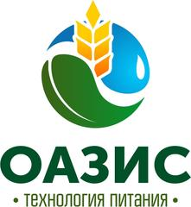
ООО "ОАЗИС" молодая, динамично развивающаяся крупная торговая компания, хорошо зарекомендовавшая себя на рынке минеральных удобрений. Компания профессионально занимается решением вопросов эффективного листового питания для всех сельскохозяйственных культур.
В связи с расширением открыта вакансия - региональный менеджер по продажам удобрений в Ростовской области.
Что нужно делать:
- Заниматься активными продажами – вести переговоры с сельхозпредприятиями, агрохолдингами на их территории.
- Проведение презентаций, развитие бренда и продукции, поиск индивидуального подхода к клиенту, заключение сделок.
- Должность предусматривает сезонные командировки, посещение выставок.
Ты нам подходишь если:
- Легко обучаешься,
- Заинтересован или имеешь опыт в продажах,
- Твои главные качества: активность, мобильность, желание работать и зарабатывать твои главные качества,
- Наличие водительского удостоверения и автомобиля.
Мы предлагаем:
- Заработную плату: оклад (50 000) + бонус с продаж (мы платим всегда!).
- Оформление по ТК РФ.
- Компенсацию мобильной связи, ГСМ.

- Работу в успешной компании, постоянное профессиональное и личностное развитие.

- График работы: понедельник - пятница с 8:00 до 17:00.

Обращаться по телефону: 8-988-949-39-98 Дарья

